НИУ ИТМО

Факультет программной инженерии и компьютерных технологий

Отчет по лабораторной работе №4

по дисциплине Вычислительная математика

|  |  |
| --- | --- |
| Студент группы № P32151 | Шипулин Павел Андреевич |
| Преподаватель | Машина Екатерина Алексеевна |

Санкт-Петербург

2023

# Цель работы

Найти функцию, являющуюся наилучшим приближением заданной табличной функции по методу наименьших квадратов.

# Вычислительная часть лабораторной работы

$$y\left(x\right)=\frac{31x}{x^{4}+13}, x∈\left[0; 4\right], h=0.4$$

|  |  |  |  |  |  |  |  |
| --- | --- | --- | --- | --- | --- | --- | --- |
| n | $$x$$ | $$x^{2}$$ | $$x^{3}$$ | $$x^{4}$$ | $$y$$ | $$xy$$ | $$x^{2}y$$ |
| 1 | 0,000 | 0,000 | 0,000 | 0,000 | 0,000 | 0,000 | 0,000 |
| 2 | 0,400 | 0,160 | 0,064 | 0,026 | 0,952 | 0,381 | 0,152 |
| 3 | 0,800 | 0,640 | 0,512 | 0,410 | 1,849 | 1,480 | 1,184 |
| 4 | 1,200 | 1,440 | 1,728 | 2,074 | 2,468 | 2,961 | 3,554 |
| 5 | 1,600 | 2,560 | 4,096 | 6,554 | 2,537 | 4,059 | 6,494 |
| 6 | 2,000 | 4,000 | 8,000 | 16,000 | 2,138 | 4,276 | 8,552 |
| 7 | 2,400 | 5,760 | 13,824 | 33,178 | 1,611 | 3,867 | 9,280 |
| 8 | 2,800 | 7,840 | 21,952 | 61,466 | 1,166 | 3,264 | 9,139 |
| 9 | 3,200 | 10,240 | 32,768 | 104,858 | 0,842 | 2,693 | 8,619 |
| 10 | 3,600 | 12,960 | 46,656 | 167,962 | 0,617 | 2,220 | 7,993 |
| 11 | 4,000 | 16,000 | 64,000 | 256,000 | 0,461 | 1,844 | 7,375 |
| $$Σ$$ | 22,000 | 61,600 | 193,600 | 648,525 | 14,640 | 27,044 | 62,341 |

## Линейная аппроксимация

$$y(x)=a+bx$$

$$\left\{\begin{matrix}an+b∑x_{i} & =∑y_{i} \\ a∑x_{i}+b∑x_{i}^{2} & =∑x_{i}y_{i}\end{matrix}\right.$$

$$Δ=n∙∑x_{i}^{2}-{\left(∑x_{i}\right)}^{2}=193,6$$

$$Δ_{a}=∑y_{i}∙∑x_{i}^{2}-∑x_{i}∙∑x_{i}y_{i}=306,856$$

$$a=\frac{Δ_{a}}{Δ}1,585$$

$$Δ{}_{b}=n∙∑x_{i}y_{i}-∑y_{i}∙∑x_{i}=-24,596$$

$$b=\frac{Δ_{b}}{Δ}-0,127$$

$$y\left(x\right)=1,585-0,127x$$

|  |  |  |  |
| --- | --- | --- | --- |
| $$x_{i}$$ | $$y_{i}$$ | $$φ(x_{i})$$ | $${\left(φ\left(x_{i}\right)-y_{i}\right)}^{2}$$ |
| 0,000 | 0,000 | 1,585 | 2,512 |
| 0,400 | 0,952 | 1,534 | 0,339 |
| 0,800 | 1,849 | 1,483 | 0,134 |
| 1,200 | 2,468 | 1,433 | 1,072 |
| 1,600 | 2,537 | 1,382 | 1,334 |
| 2,000 | 2,138 | 1,331 | 0,651 |
| 2,400 | 1,611 | 1,280 | 0,110 |
| 2,800 | 1,166 | 1,229 | 0,004 |
| 3,200 | 0,842 | 1,179 | 0,114 |
| 3,600 | 0,617 | 1,128 | 0,261 |
| 4,000 | 0,461 | 1,077 | 0,379 |
|  |  | $$Σ$$ | 6,910 |

$$σ=\sqrt{\frac{∑{\left(φ\left(x_{i}\right)-y_{i}\right)}^{2}}{n}}=0,793$$

## Квадратичная аппроксимация

$$y\left(x\right)=a+bx+cx^{2}$$

$$\left\{\begin{matrix}an+b∑x_{i}+c∑x_{i}^{2} & =∑y_{i} \\ a∑x_{i}+b∑x_{i}^{2}+c∑x_{i}^{3} & =∑x_{i}y_{i} \\ a∑x_{i}^{2}+b∑x_{i}^{3}+c∑x_{i}^{4} & =∑x_{i}^{2}y_{i}\end{matrix}\right.$$

$$Δ=\left|\begin{matrix}n & ∑x_{i} & ∑x_{i}^{2} \\ ∑x_{i} & ∑x_{i}^{2} & ∑x_{i}^{3} \\ ∑x_{i}^{2} & ∑x_{i}^{3} & ∑x_{i}^{4}\end{matrix}\right|=4252,385$$

$$Δ_{a}=\left|\begin{matrix}∑y_{i} & ∑x_{i} & ∑x_{i}^{2} \\ ∑x_{i}y_{i} & ∑x_{i}^{2} & ∑x_{i}^{3} \\ ∑x_{i}^{2}y_{i} & ∑x_{i}^{3} & ∑x_{i}^{4}\end{matrix}\right|=1768,253⇒a=\frac{Δ_{a}}{Δ}=0,416$$

$$Δ_{b}=\left|\begin{matrix}n & ∑y_{i} & ∑x_{i}^{2} \\ ∑x_{i} & ∑x_{i}y_{i} & ∑x_{i}^{3} \\ ∑x_{i}^{2} & ∑x_{i}^{2}y_{i} & ∑x_{i}^{4}\end{matrix}\right|=7745,912⇒b=\frac{Δ_{b}}{Δ}=1,822$$

$$Δ_{c}=\left|\begin{matrix}n & ∑x_{i} & ∑y_{i} \\ ∑x_{i} & ∑x_{i}^{2} & ∑x_{i}y_{i} \\ ∑x_{i}^{2} & ∑x_{i}^{3} & ∑x_{i}^{2}y_{i}\end{matrix}\right|=-2071,524⇒c=\frac{Δ_{c}}{Δ}=-0,487$$

|  |  |  |  |
| --- | --- | --- | --- |
| $$x_{i}$$ | $$y_{i}$$ | $$φ(x_{i})$$ | $${\left(φ\left(x_{i}\right)-y_{i}\right)}^{2}$$ |
| 0,000 | 0,000 | 0,416 | 0,173 |
| 0,400 | 0,952 | 1,066 | 0,013 |
| 0,800 | 1,849 | 1,561 | 0,083 |
| 1,200 | 2,468 | 1,900 | 0,323 |
| 1,600 | 2,537 | 2,083 | 0,206 |
| 2,000 | 2,138 | 2,110 | 0,001 |
| 2,400 | 1,611 | 1,981 | 0,137 |
| 2,800 | 1,166 | 1,697 | 0,282 |
| 3,200 | 0,842 | 1,256 | 0,172 |
| 3,600 | 0,617 | 0,660 | 0,002 |
| 4,000 | 0,461 | -0,092 | 0,306 |
|  |  | $$∑$$ | 1,697 |

$$σ=\sqrt{\frac{∑{\left(φ\left(x_{i}\right)-y_{i}\right)}^{2}}{n}}=0,393$$

# Листинг программы

# Графики аппроксимирующих функций

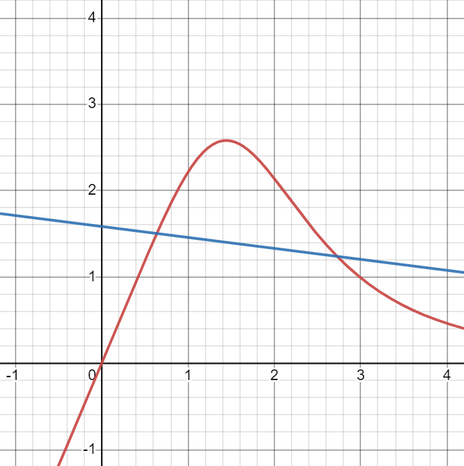

Рисунок . Аппроксимация прямой

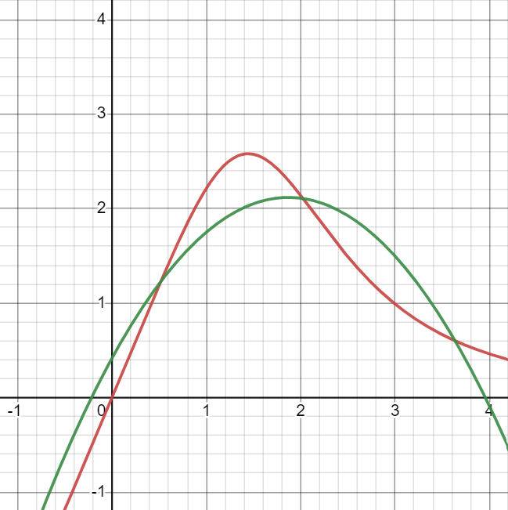

Рисунок . Аппроксимация параболой

# Результаты выполнения программы

[Info]: Введите комманду:

lab4

[Input]: lab4

[Info]: Введите путь файла или пустую строку

../../input.txt

[Input]: ../../input.txt

[Info]: Ввод из файла

[Info]: Введите количество точек

[Input]: 7

[Info]: Введите координату x точки 1

[Input]: 1.1

[Info]: Введите координату y точки 1

[Input]: 3.5

[Info]: Введите координату x точки 2

[Input]: 2.3

[Info]: Введите координату y точки 2

[Input]: 4.1

[Info]: Введите координату x точки 3

[Input]: 3.7

[Info]: Введите координату y точки 3

[Input]: 5.2

[Info]: Введите координату x точки 4

[Input]: 4.5

[Info]: Введите координату y точки 4

[Input]: 6.9

[Info]: Введите координату x точки 5

[Input]: 5.4

[Info]: Введите координату y точки 5

[Input]: 8.3

[Info]: Введите координату x точки 6

[Input]: 6.8

[Info]: Введите координату y точки 6

[Input]: 14.8

[Info]: Введите координату x точки 7

[Input]: 7.5

[Info]: Введите координату y точки 7

[Input]: 21.2

[Info]: Лучшая функция: y(x) = a_0 * exp(a_1 * x)

[Info]: Коэффициенты аппроксимирующей функции:

a_0 = 2.149667203171565

a_1 = 0.2796045549551159

[Info]: Среднеквадратическое отклонение: 17.37671592868209

[Info]:

+-------+--------+--------+-----------+

| x_i | y_i | phi_i | epsilon_i |

+-------+--------+--------+-----------+

| 1.100 | 3.500 | 2.924 | -0.576 |

+-------+--------+--------+-----------+

| 2.300 | 4.100 | 4.089 | -0.011 |

+-------+--------+--------+-----------+

| 3.700 | 5.200 | 6.049 | 0.849 |

+-------+--------+--------+-----------+

| 4.500 | 6.900 | 7.565 | 0.665 |

+-------+--------+--------+-----------+

| 5.400 | 8.300 | 9.730 | 1.430 |

+-------+--------+--------+-----------+

| 6.800 | 14.800 | 14.391 | -0.409 |

+-------+--------+--------+-----------+

| 7.500 | 21.200 | 17.503 | -3.697 |

+-------+--------+--------+-----------+

[Info]: R ** 2 = 0.9999988748134476

[Info]: Лабораторная работа 4 (апроксимация) завершилась

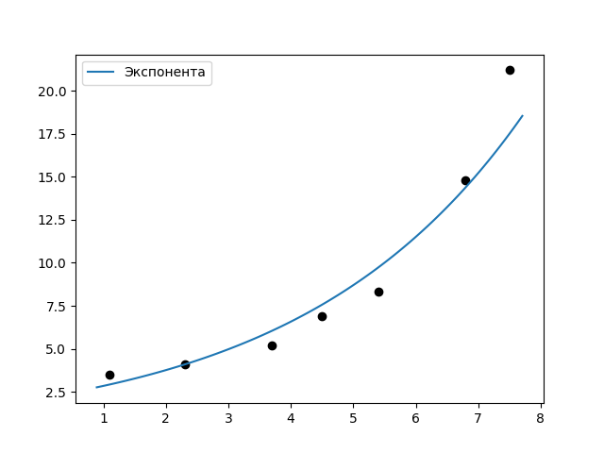

# Выводы

Не так пафосно, как кусочки ряда Фурье, но тоже круто.